南昌大学 2016～2017学年第二学期期末考试试卷
一、填空题(每空 3 分，共 15 分)
1. 函数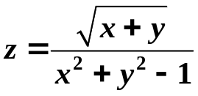的定义域是_________.
2. 设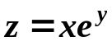，则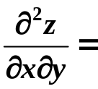 _________.
3. 曲面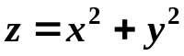在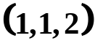处的切平面方程为______.
4. 级数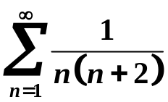的和为________.
5. 微分方程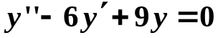的通解为_______.
二、单项选择题 (每小题3分,共15分)
1. 以下命题不一定成立的是（ ）。
(A)多元函数可微就可导；
(B) 多元函数可微就连续；
(C)多元函数偏导数连续就可微；
(D) 多元函数可导就可微
2. 幂级数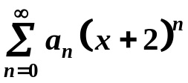在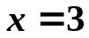收敛，
则幂级数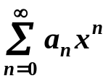的收敛半径满足（ ）。
(A) 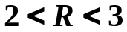 ； (B) 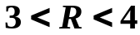；
(C) 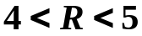； (D) 
3. 若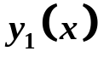，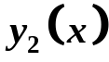是非齐次微分方程:
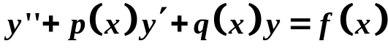的两个特解,
要使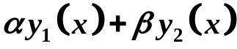仍然是方程:
的解，
则，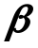应满足（ ）。
(A) 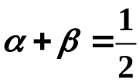； (B) 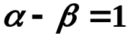；
(C) 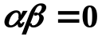； (D) 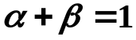
4. 设是取外侧的曲面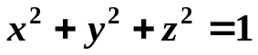，则曲面积分
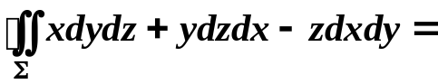（ ）。
(A) 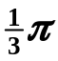； (B) 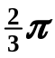； (C) ； (D) 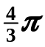
5. 设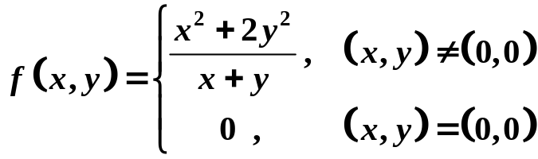，
则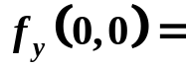 ( ）。
(A)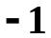; (B); (C)； (D)
三、计算题(共3小题，每小题8分，共24分)
1、已知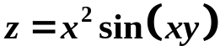，求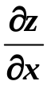， 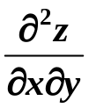。
2、求二重积分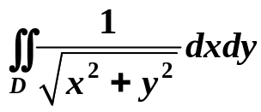，
其中积分区域是由曲线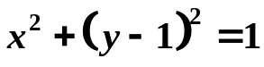和
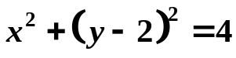所围成的区域。
3、求微分方程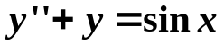的通解
四、计算题(共2小题，每小题8分，共16分)
1、计算曲线积分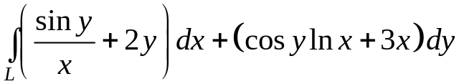,
其中有向曲线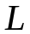是从点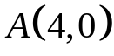沿上半圆周
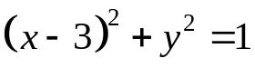到点 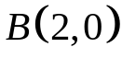。
2、求幂级数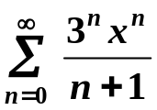的收敛半径、收敛域以及和函数。
五、计算题(共2小题，每小题8分，共16分)
1、求曲面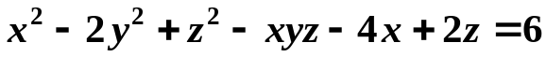
在点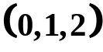处的切平面方程和法线方程。
2、生产某产品的利润函数为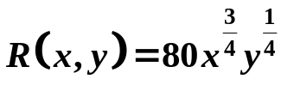，其中，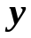分别表示投入的劳动力数量和原材料数量。若每个单位劳动力需元，每单位原材料需元，且劳动力和原材料投入的总预算为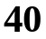万元，求最佳的资金投入方案。
六、计算题(8分)
用高斯公式计算曲面积分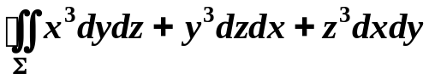，
其中为曲面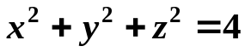所围立体的外侧曲面。
七、证明题(6分)
设正项数列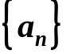单调递减，级数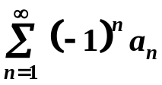发散，
求证级数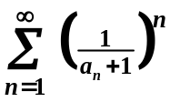收敛。
南昌大学 2016～2017学年第二学期期末考试试卷及答案
一、填空题(每空 3 分，共 15 分)
1. 函数的定义域是
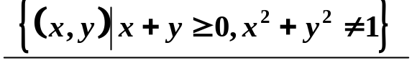
2. 设，则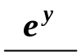.
3. 曲面在处的切平面方程为
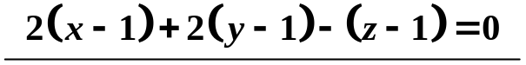.
4. 级数的和为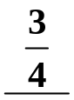.
5. 微分方程的通解为
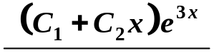.
二、单项选择题 (每小题3分,共15分)
1. 以下命题不一定成立的是（ D ）。
(A)多元函数可微就可导；
(B) 多元函数可微就连续；
(C)多元函数偏导数连续就可微；
(D) 多元函数可导就可微
2. 幂级数在收敛，
则幂级数的收敛半径满足（ D ）。
(A) ； (B) ；
(C) ； (D)
3. 若，是非齐次微分方程:
的两个特解,
要使仍然是方程:
的解，
则，应满足（ D ）。
(A) ； (B) ；
(C) ； (D)
4. 设是取外侧的曲面，则曲面积分
（ D ）。
(A) ； (B) ； (C) ； (D)
5. 设，
则 ( D ）。
(A); (B); (C)； (D)
三、计算题(共3小题，每小题8分，共24分)
1、已知，求， 。
解: 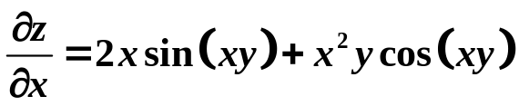
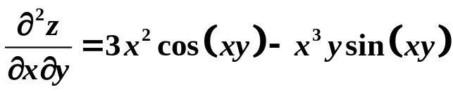
2、求二重积分，
其中积分区域是由曲线和
所围成的区域。
解: 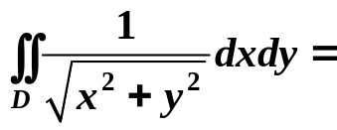
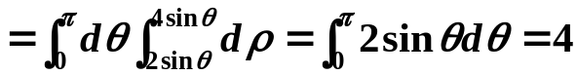
3、求微分方程的通解
解: 与所给方程对应的齐次方程为: 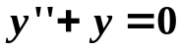
它的特征方程为：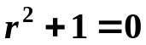
特征根为：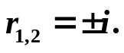
于是与所给方程对应的齐次方程的通解为：
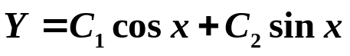
由于是特征方程的根，
可设特解为： 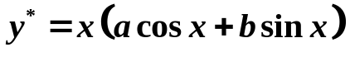
把它代入方程，得: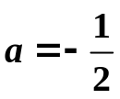, 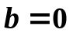
所以原方程的特解为： 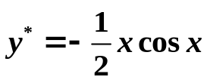
从而，所求方程的通解为：
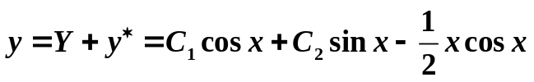
四、计算题(共2小题，每小题8分，共16分)
1、计算曲线积分,
其中有向曲线是从点沿上半圆周
到点 。
解: 添加路径，使得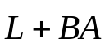成为闭路，
设闭路所围的区域为，
设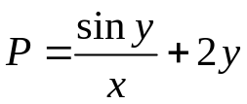, 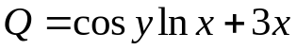
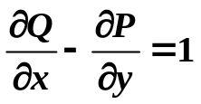
由格林公式，有:
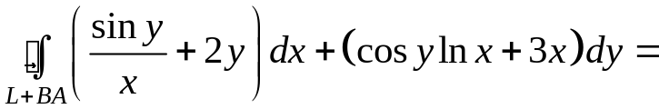
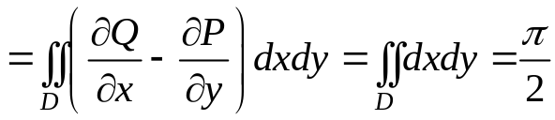
又：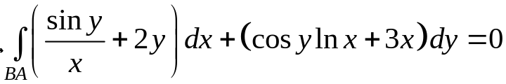
原式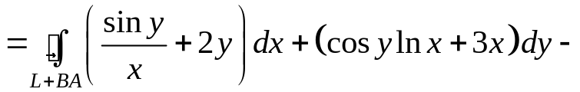
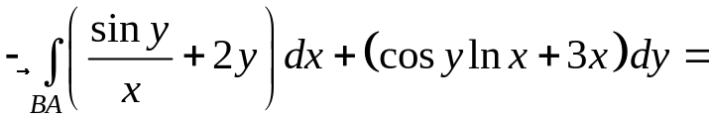
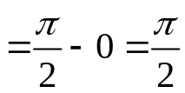
2、求幂级数的收敛半径、收敛域以及和函数。
解: 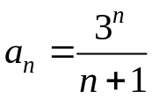, 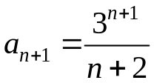
收敛半径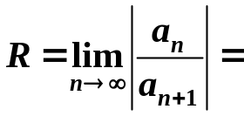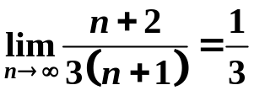
当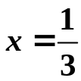时, 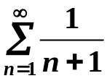发散;
当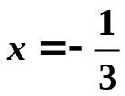时, 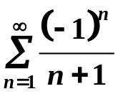收敛.
故收敛域为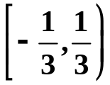
令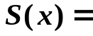.
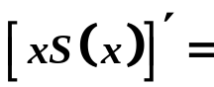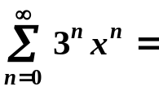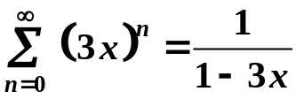
所以 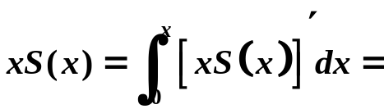
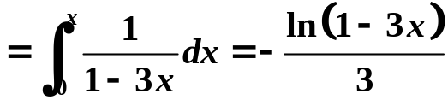
故: 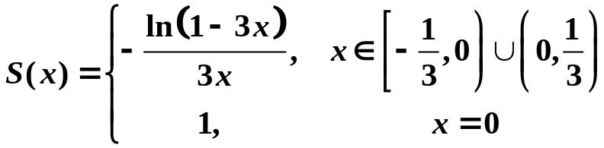
五、计算题(共2小题，每小题8分，共16分)
1、求曲面
在点处的切平面方程和法线方程。
解: 令
在点处
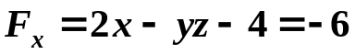,
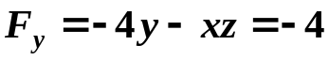,
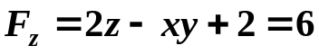
切平面方程: 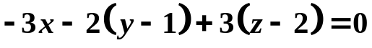
法线方程: 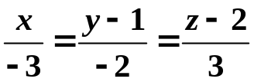
2、生产某产品的利润函数为，其中，分别表示投入的劳动力数量和原材料数量。若每个单位劳动力需元，每单位原材料需元，且劳动力和原材料投入的总预算为万元，求最佳的资金投入方案。
解:目标函数：
约束条件：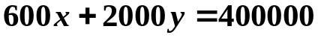
或：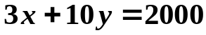
令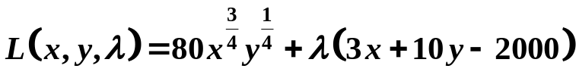
由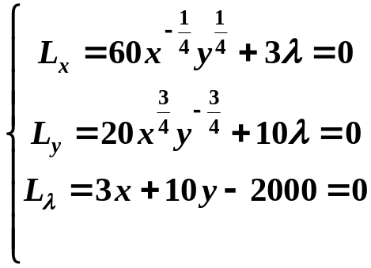 得：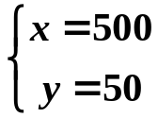
即: 劳动力数为,原材料数为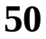.
六、计算题(8分)
用高斯公式计算曲面积分，
其中为曲面所围立体的外侧曲面。
解: 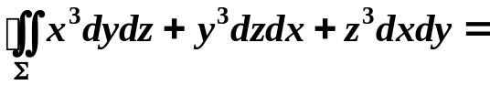
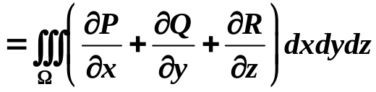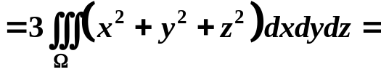
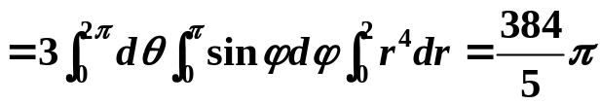
七、证明题(6分)
设正项数列单调递减，级数发散，
证明：级数收敛。
证明: 因为正项数列单调递减，
所以数列的极限存在。
即：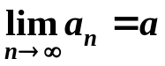存在。
又级数发散，所以：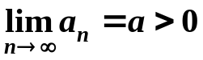
而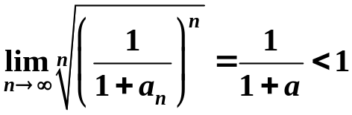
由柯西判别法知：级数收敛。

